1引言 2
1.1编写目的 2
1.2背景 2
1.3定义 2
1.4参考资料 2
2总体设计 2
2.1需求规定 2
2.2运行环境 2
2.3基本设计概念和处理流程 3
2.4结构 3
2.5功能器求与程序的关系 3
2.6人工处理过程 3
2.7尚未问决的问题 3
3接口设计 3
3.1用户接口 3
3.2外部接口 3
3.3内部接口 4
4运行设计 4
4.1运行模块组合 4
4.2运行控制 4
4.3运行时间 4
5系统数据结构设计 4
5.1逻辑结构设计要点 4
5.2物理结构设计要点 4
5.3数据结构与程序的关系 4
6系统出错处理设计 5
6.1出错信息 5
6.2补救措施 5
6.3系统维护设计 5

概要设计说明书

1引言

1.1编写目的
编写此概要说明书主要目的是使用户和开发人员对lycms有一个大概的了解。知道lycms的业务流程，主要模块和一些操作。为后期详细设计作引导。
本文档主要读者：用户，软件开发人员。

1.2背景
- 待开发软件系统的名称：lycms
- 此项目的任务提出者、开发者：yqian， lwwen

1.3定义
cms:内容管理框架。
ThinkPHP：国内流行的php开发框架
Pathinfo模式：url形如：www.xxx.com/imdex.php/ma/sd/a

1.4参考资料
《thinkPHP完全开发手册》

2总体设计

2.1需求规定
本软件主要用于帮助企业及个人快速信息发布网站。解决原有的网站制作的页面制作无序，网站风格不统一，大量信息堆积；手工管理效率低下，手工链接视音频信息经常无法实现等等的问题。实现网站信息的快速发布，同时，实行可定制的首页样式，使网站更加个性化。

2.2运行环境
服务器：cpu：双核i3及以上
内存：1G及以上
硬盘：window NT 60G以上
Linux 40G以上

2.3基本设计概念和处理流程
本系统分为后台和前台两个部分，两个部分的处理流程如下：
后台管理流程：
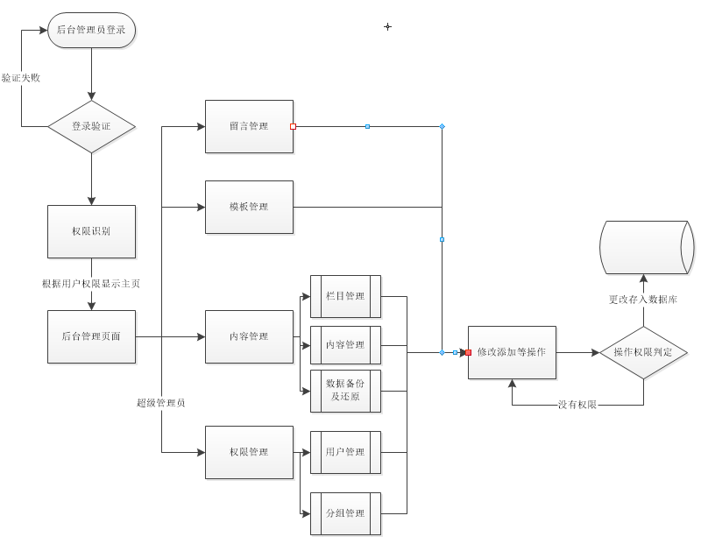

前端管理流程：
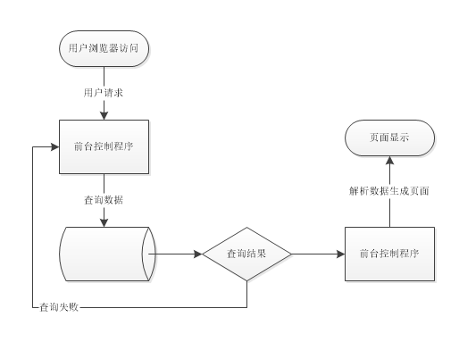

2.4结构
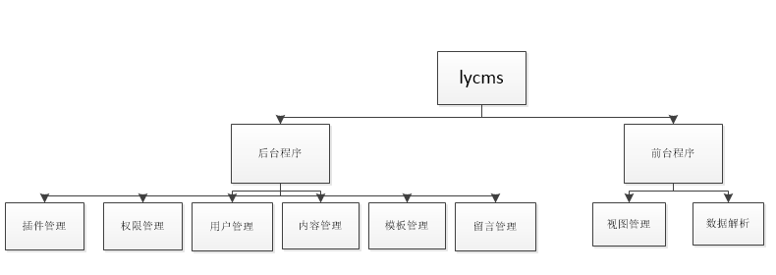

2.5功能器求与程序的关系
功能点 | 插件管理 | 权限管理 | 用户管理 | 内容管理 | 模板管理 | 留言管理
查看 | √ | √ | √ | √ | √ | √
修改 |  | √ | √ | √
增加 |  | √ | √ | √ | √
删除 |  | √ | √ | √ | √
审核 |  |  |  | √

2.6人工处理过程
二次开发可修改模板及插件

2.7尚未问决的问题
如何在后台中修改页面模板

3接口设计

3.1用户接口
用户通过点击页面链接调用程序，url格式采用thinkPHP推荐的pathinfo格式。

3.2外部接口
软件与mysql数据库的接口：使用php内置的mysqli函数使用数据库。

3.3内部接口
1．内容管理模块需要调用模板模块的数据以确定内容的显示方式。
2．插件管理实现了aop，将插件与钩子棒子，对整个程序进程进行拦截。

4运行设计

4.1运行模块组合
1．用户登录：用户输入用户名及密码后，用户管理和模块管理结合判断用户账户密码是否匹配。并结合用户权限显示匹配用户操作权限的页面。
2．插件模块监听整个程序进程，对用户操作和程序进程进行拦截并进行对应的处理。

4.2运行控制
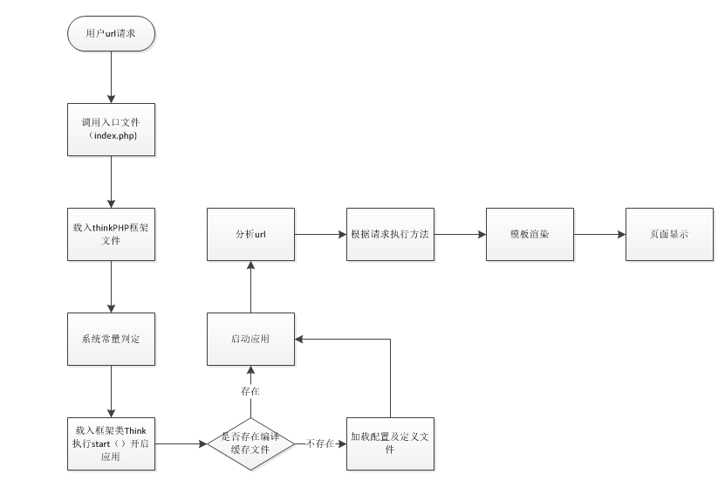

4.3运行时间
暂不讨论

5系统数据结构设计
建数据库设计文档

6系统出错处理设计

6.1出错信息
出错信息 | 采取措施
不满足安装条件 | 配置最新版本的php环境
无法连接至数据库 | 填写正确的数据库用户名及密码
模块、控制器、方法不存在 | 确认url是否正确
没用权限进行此操作 | 向管理员确认操作权限

6.2补救措施
A原系统数据丢失：使用备份数据进行恢复。
B 服务器被黑客入侵：修改管理员，及数据库用户密码，必要时删除所有数据后用备份数据恢复。

6.3系统维护设计
定期备份数据库数据，定期更换管理员及数据库用户密码。

